第十二章 分式和分式方程 【复习学案】

【定向自学】

1. 指出下列各式中,哪些是整式,哪些是分式



1. 在什么情况下,下列各分式无意义?什么情况下分式的值为0？



例3 约分



【课堂检测】

I

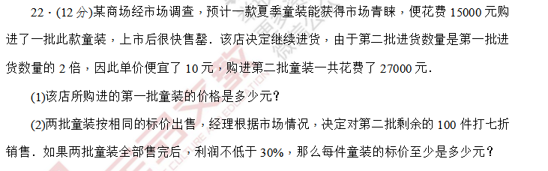

**【课本P23B组】2 .**原计划由52人在一定时间内完成一项工程,但从开工之日起就采用了提高工作效率50%的新技术,这样,改用40人去工作,结果还比原计划提前6天完成任务.采用新技术完成这项工程用了多少天?